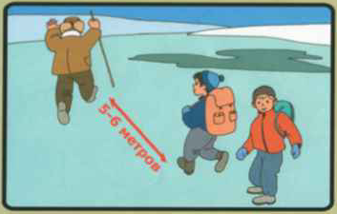
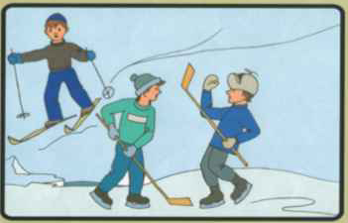
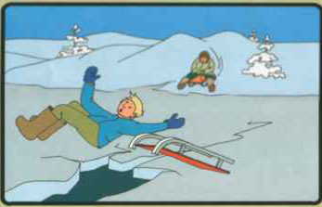
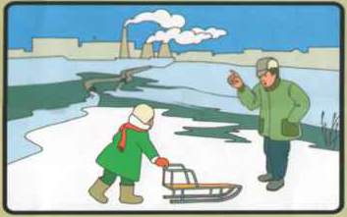
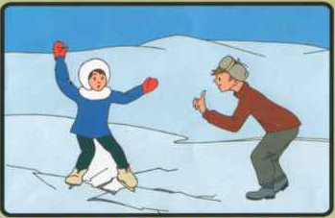
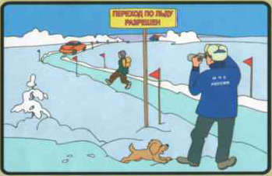
Внимание! Если под вами затрещал лед и появились трещины не пугайтесь и не бегите от опасности !
Плавно ложитесь на лед и перекатывайтесь в безопасное место !
Помните ! Быстрое оказание помощи попавшим в беду возможно только в зоне разрешенного перехода!
Внимание! В таких местах под снегом могут быть глубокие трещины и разломы !
Осторожно ! В этих местах даже после сильных морозов слабый лед
Не выходите на лед в одиночку !
Не проверяйте прочность льда ногой !
Будьте внимательны, осторожны и готовы в любую минуту к опасности
Будьте осторожны !
Под снегом могут быть полыньи, трещины или лунки
МЕРЫ ПРЕДОСТОРОЖНОСТИ И ПРАВИЛА ПОВЕДЕНИЯ НА ЛЬДУ

